 

Projet Wallesmart :

Manuel d’utilisation



Réalisé par :

COOLS A, GAUTHIER I, GENIN E, LERAT J.S, ROBBERT F, ROMBAUX M, VANDEN DRIES V

Année académique 2018-2019

Professeurs : M. Mahmoudi Saïd, M. Mahmoudi Sidi

Table des matières

Table des figures 2

Introduction 3

Utilisateurs 4

Inscription d’un utilisateur 4

Mon profil - Modification des données personnelles – Supprimer mon compte 5

Choix de visibilités des données 6

Sessions 7

Accès aux différentes pages 7

Connexion 7

Déconnexion 8

Mot de passe oublié – Changement de mot de passe 8

Sources de données 9

Ajout de données 9

Suppression / Modification des données – Visibilité des données 10

Affichage des données 10

Projets 11

Créer un projet 11

Ajouter un membre à un projet – Supprimer un membre d’un projet 13

Développeur 13

Gestion des droits utilisateurs 14

Gestion des sources de données 16

Conclusion 18

# Table des figures

Figure 1 Page d'accueil 3

Figure 2 Recherche d'un utilisateur 4

Figure 3 Onglet inscription 4

Figure 4 Onglet Mon profil 5

Figure 5 Modification des données personnelles 5

Figure 6 Rôle de l'utilisateur 6

Figure 7 Pop up de confirmation suppression du profil 6

Figure 8 Visibilité des données 6

Figure 9 Page de connexion 7

Figure 10 Message de bienvenue 7

Figure 11 Onglet Déconnexion 8

Figure 12 Mot de passe oublié 8

Figure 13 Sources de données 9

Figure 14 Ajout d'un fichier 9

Figure 15 Modification d'un fichier de données 10

Figure 16 Onglet Gestion 11

Figure 17 Page des projets 11

Figure 18 Recherche d'un projet 12

Figure 19 Liste des projets 12

Figure 20 Exemple de projet 12

Figure 21 Gestion des membres d'un projet 13

# Introduction

Wallesmart est un site permettant l’interaction de différents utilisateurs et le partage de données autour du domaine de l’agriculture. Nous allons grâce à ce document vous aider à naviguer à travers le site et vous montrer ce qu’il est possible de faire.

Nous allons commencer par voir ce qui touche à l’utilisateur en lui-même : inscription, modification, visibilité des données, etc. Ensuite, nous verrons ce qui touche à la session : connexion, déconnexion, accès des membres non-inscrits. Nous parcourrons ce qu’il est possible de faire avec les données proprement dites : ajout, suppression, affichage, partage, etc. La section « Projet » sera ensuite illustrée en expliquant comment créer un projet, y ajouter des membres, etc. Enfin, nous verrons les pouvoirs de l’administrateur et ses privilèges.

Lors de l’arrivée sur le site, vous trouverez la page d’accueil (figure 1).

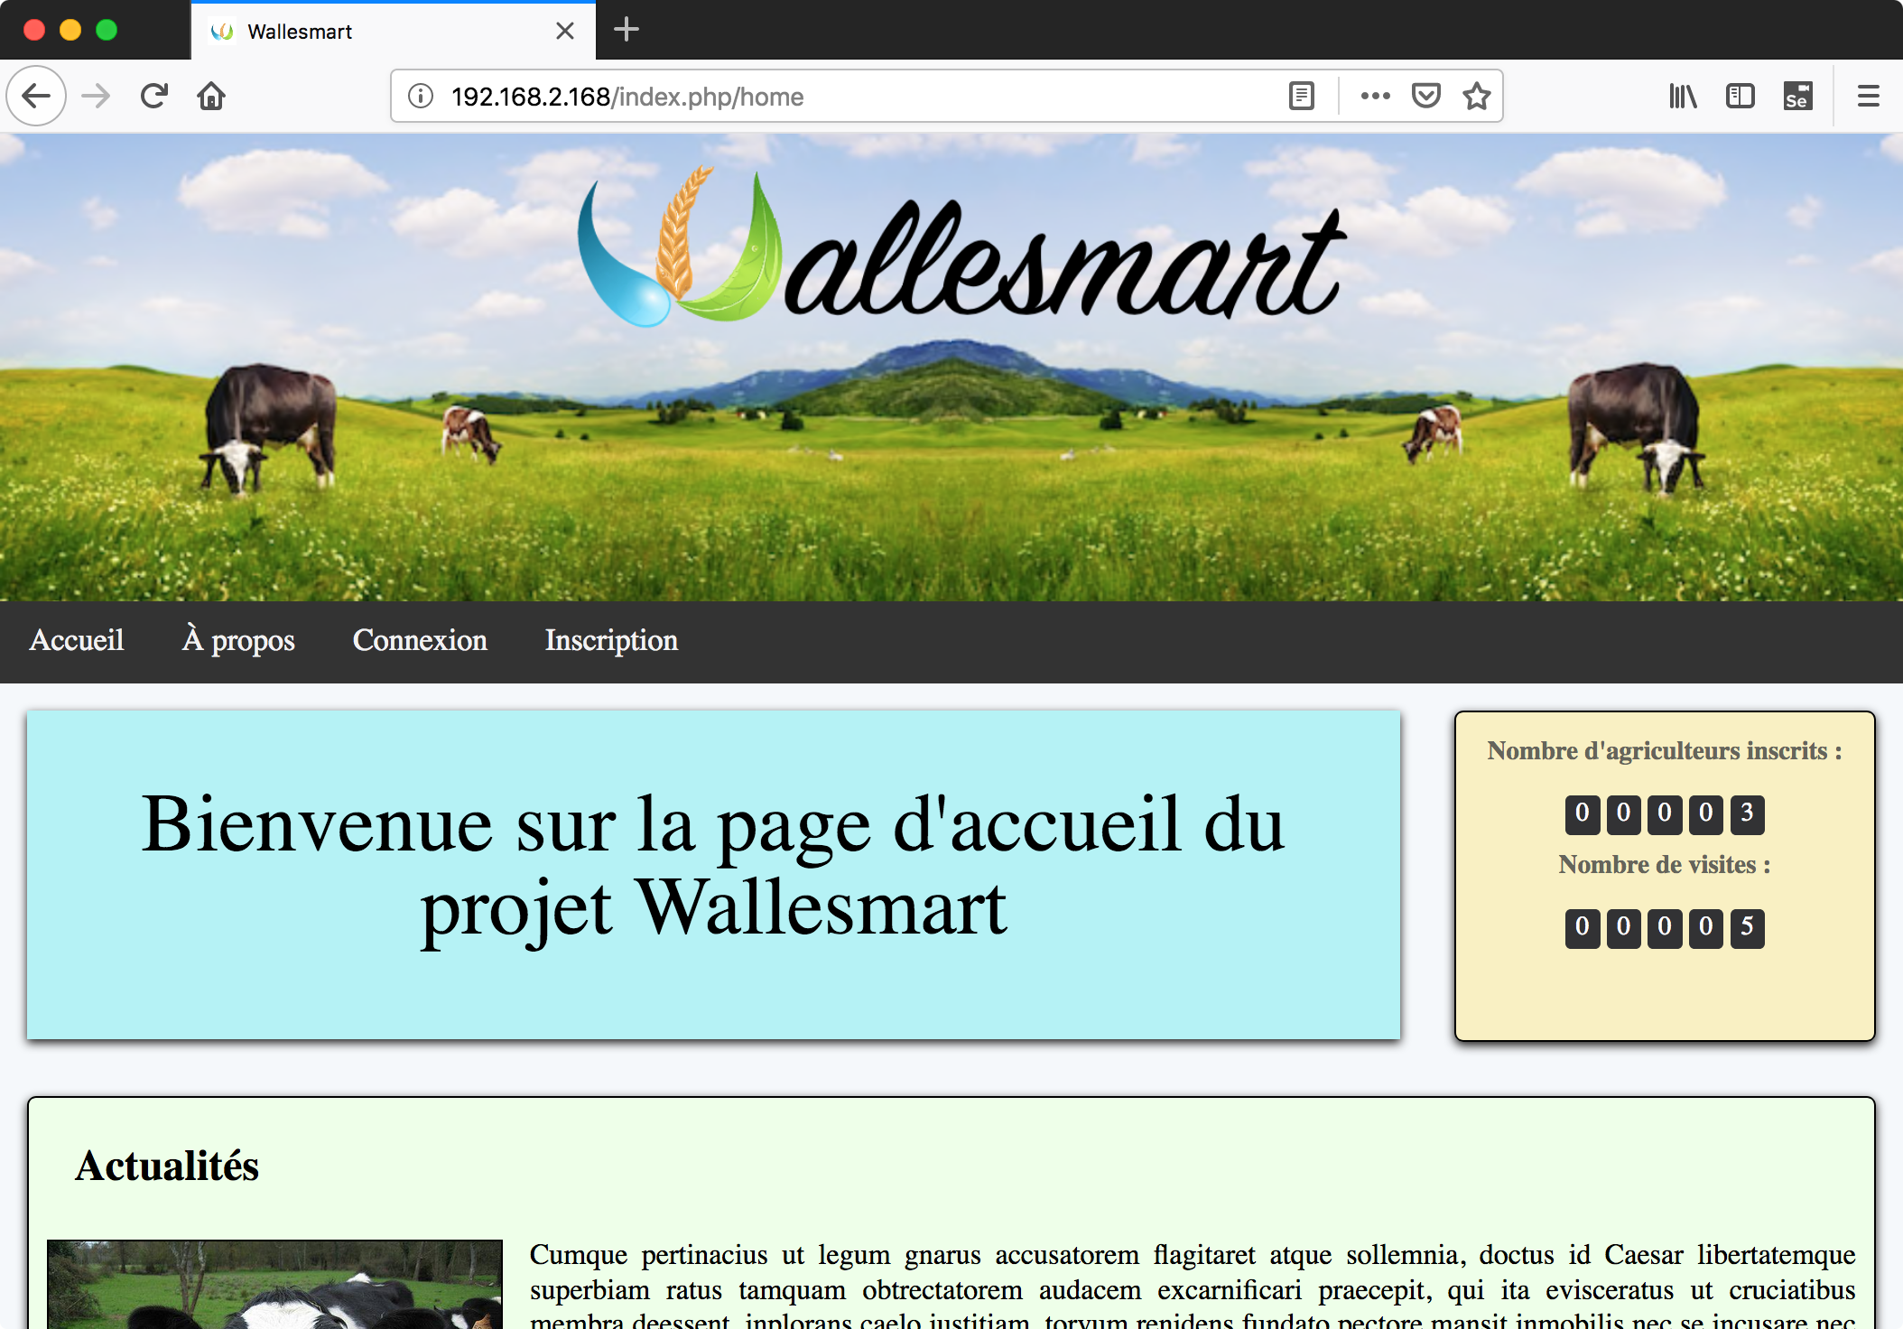

Figure 1 Page d'accueil

# Utilisateurs

Recherche d’un utilisateur

Grâce à l’onglet « Rechercher un utilisateur », vous pourrez rechercher un utilisateur selon différents critères comme son nom, prénom, adresse email, nom d’utilisateur ou numéro de téléphone.

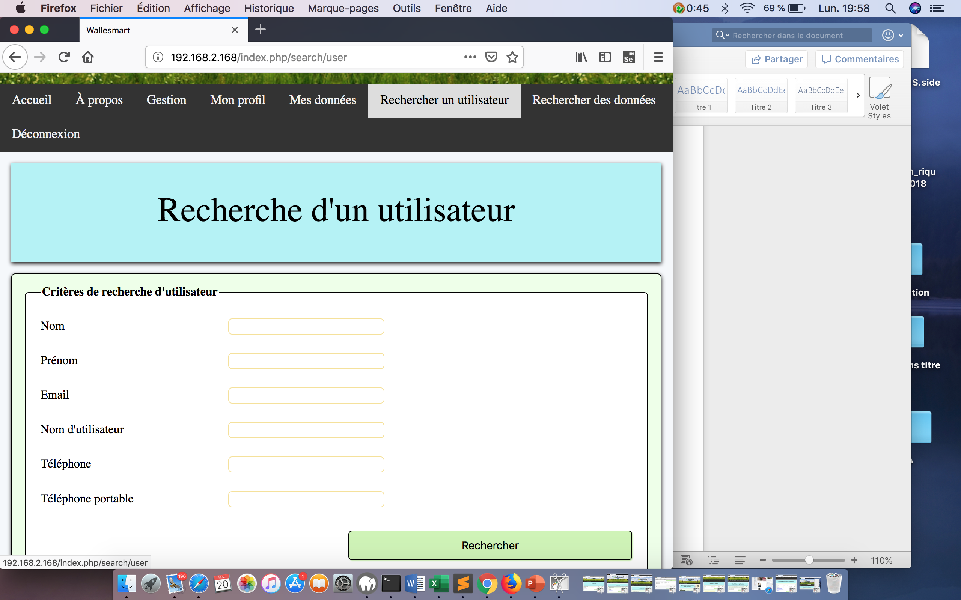

Figure 2 Recherche d'un utilisateur

## Inscription d’un utilisateur

Lorsque vous arrivez sur la page d’accueil, il vous suffit de cliquer sur l’onglet « Inscription » et compléter le formulaire en respectant les champs requis. Une fois cette étape faite, vous pourrez vous connecter au site.

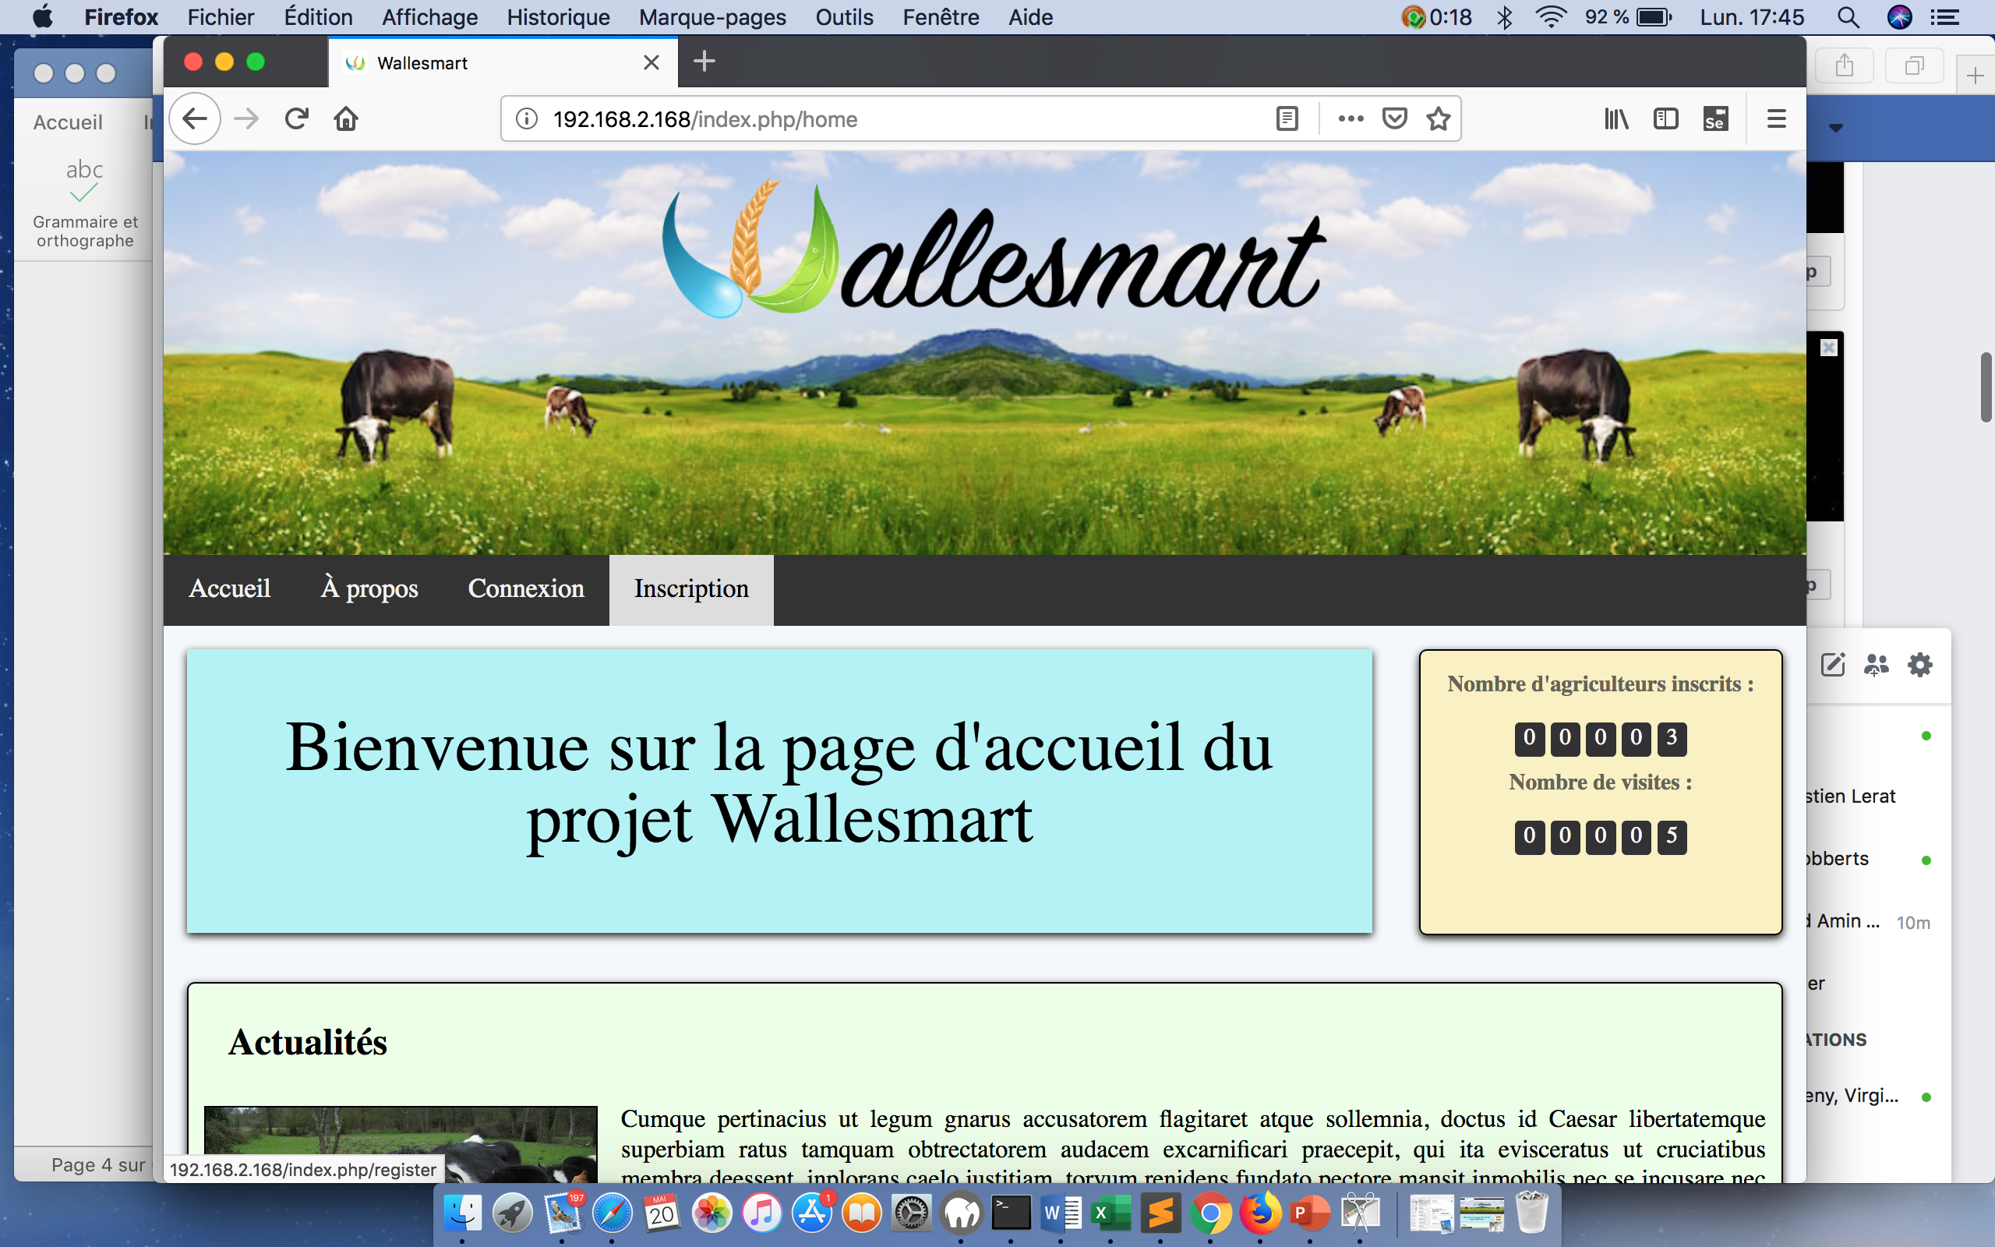

Figure 3 Onglet inscription

## Mon profil - Modification des données personnelles – Supprimer mon compte

Une fois que vous êtes connecté, vous pouvez avoir accès à votre profil via l’onglet « Mon profil » et modifier vos données personnelles.

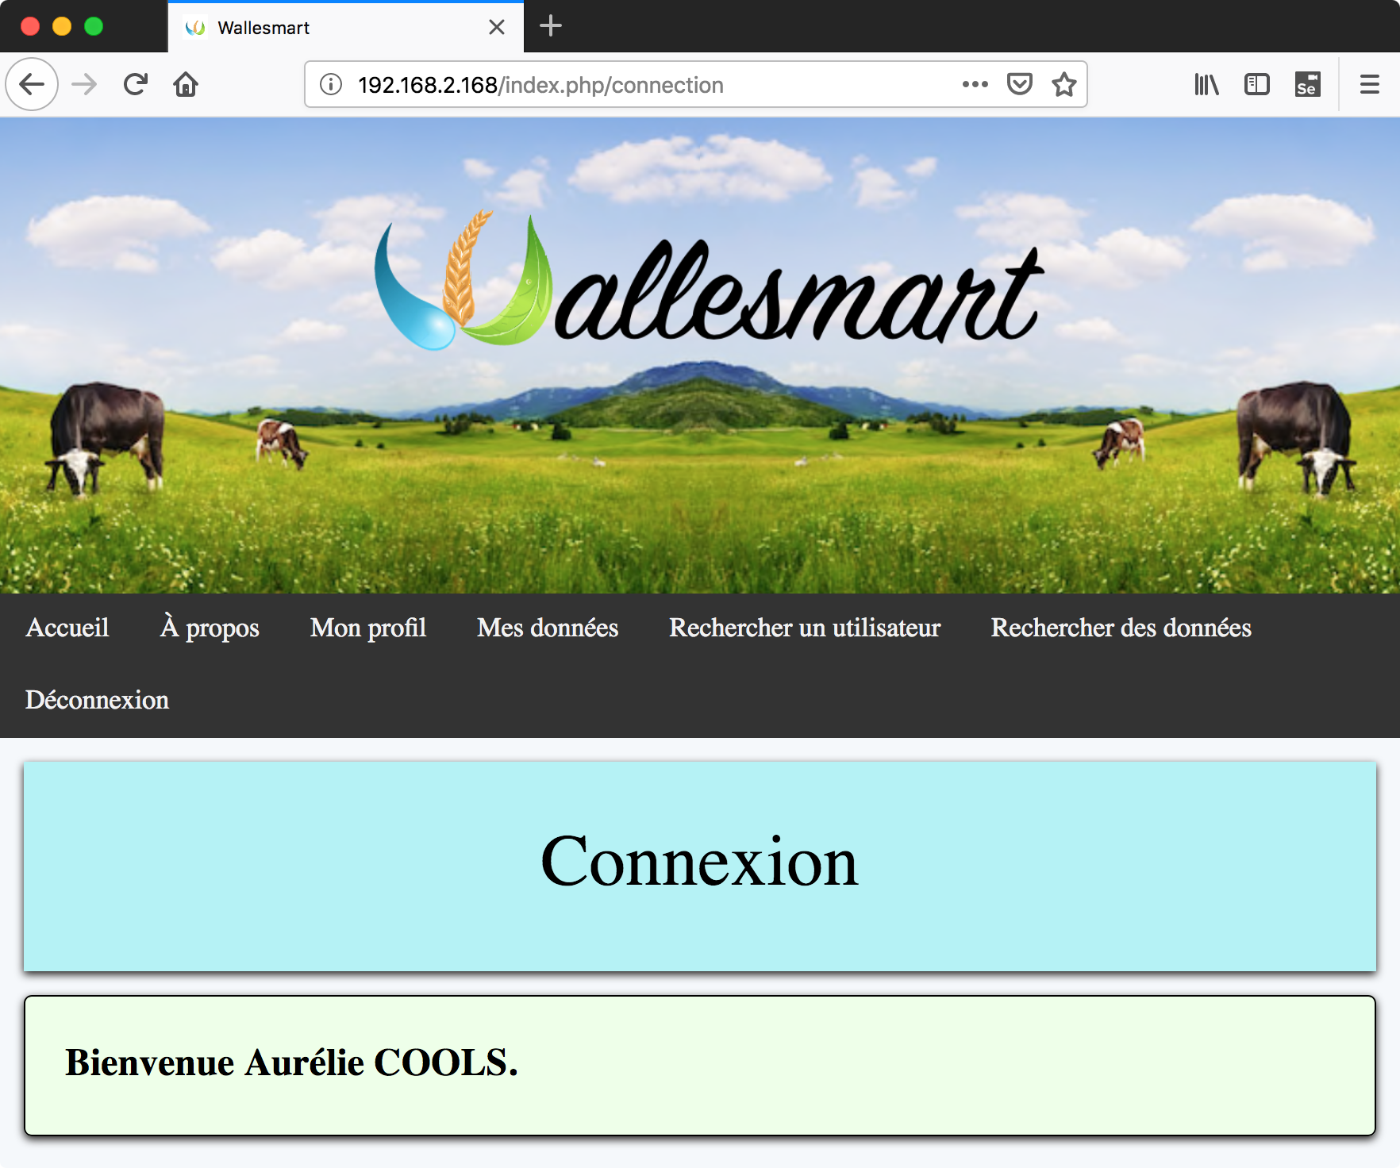

Figure 4 Onglet Mon profil

Une fois les modifications faites, il vous suffit de confirmer en cliquant sur le bouton « Modifier ». Il n’est pas possible de changer de nom, ni de prénom ni de date de naissance. Ainsi, les seules données personnelles que vous pourrez modifier sont notamment vos données de connexion et vos données de contact.

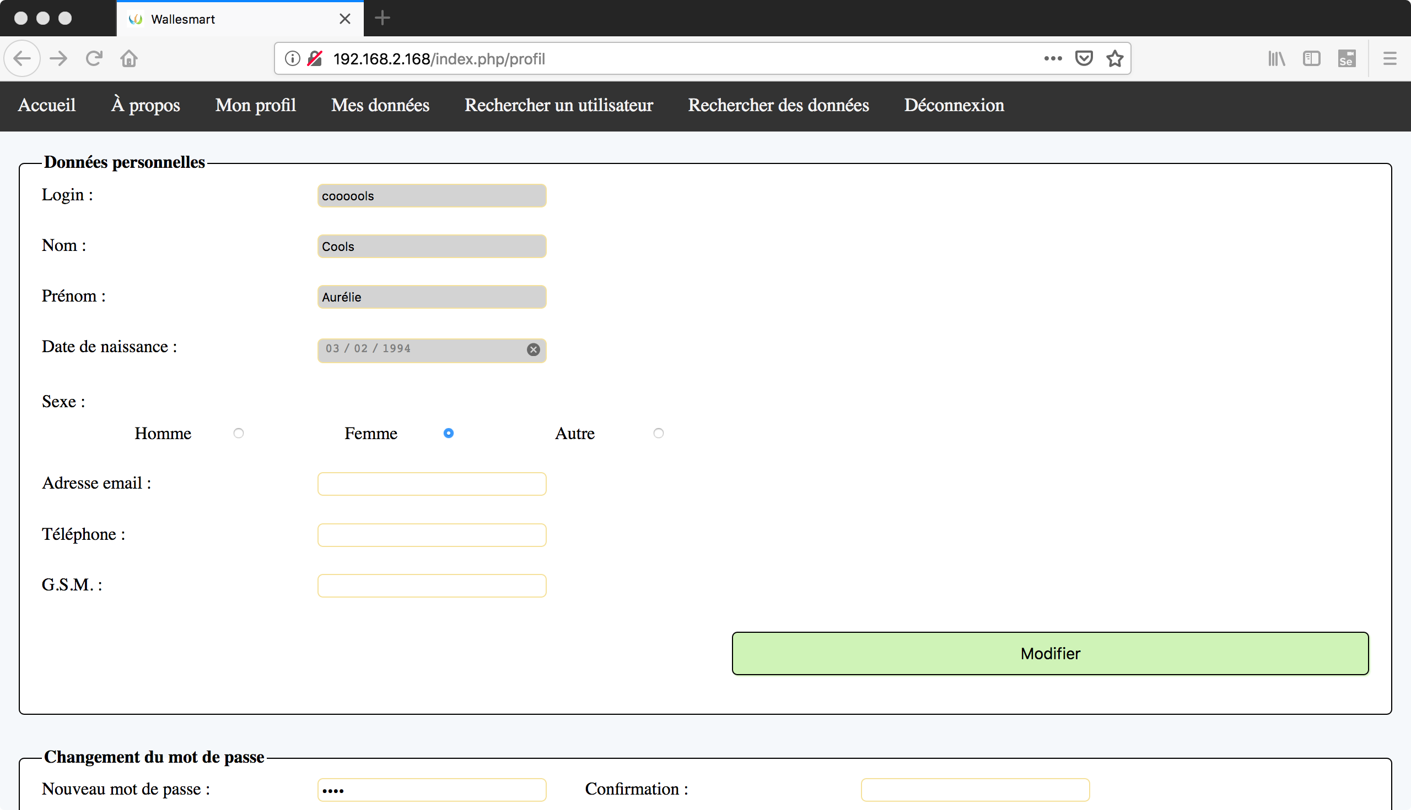

Figure 5 Modification des données personnelles

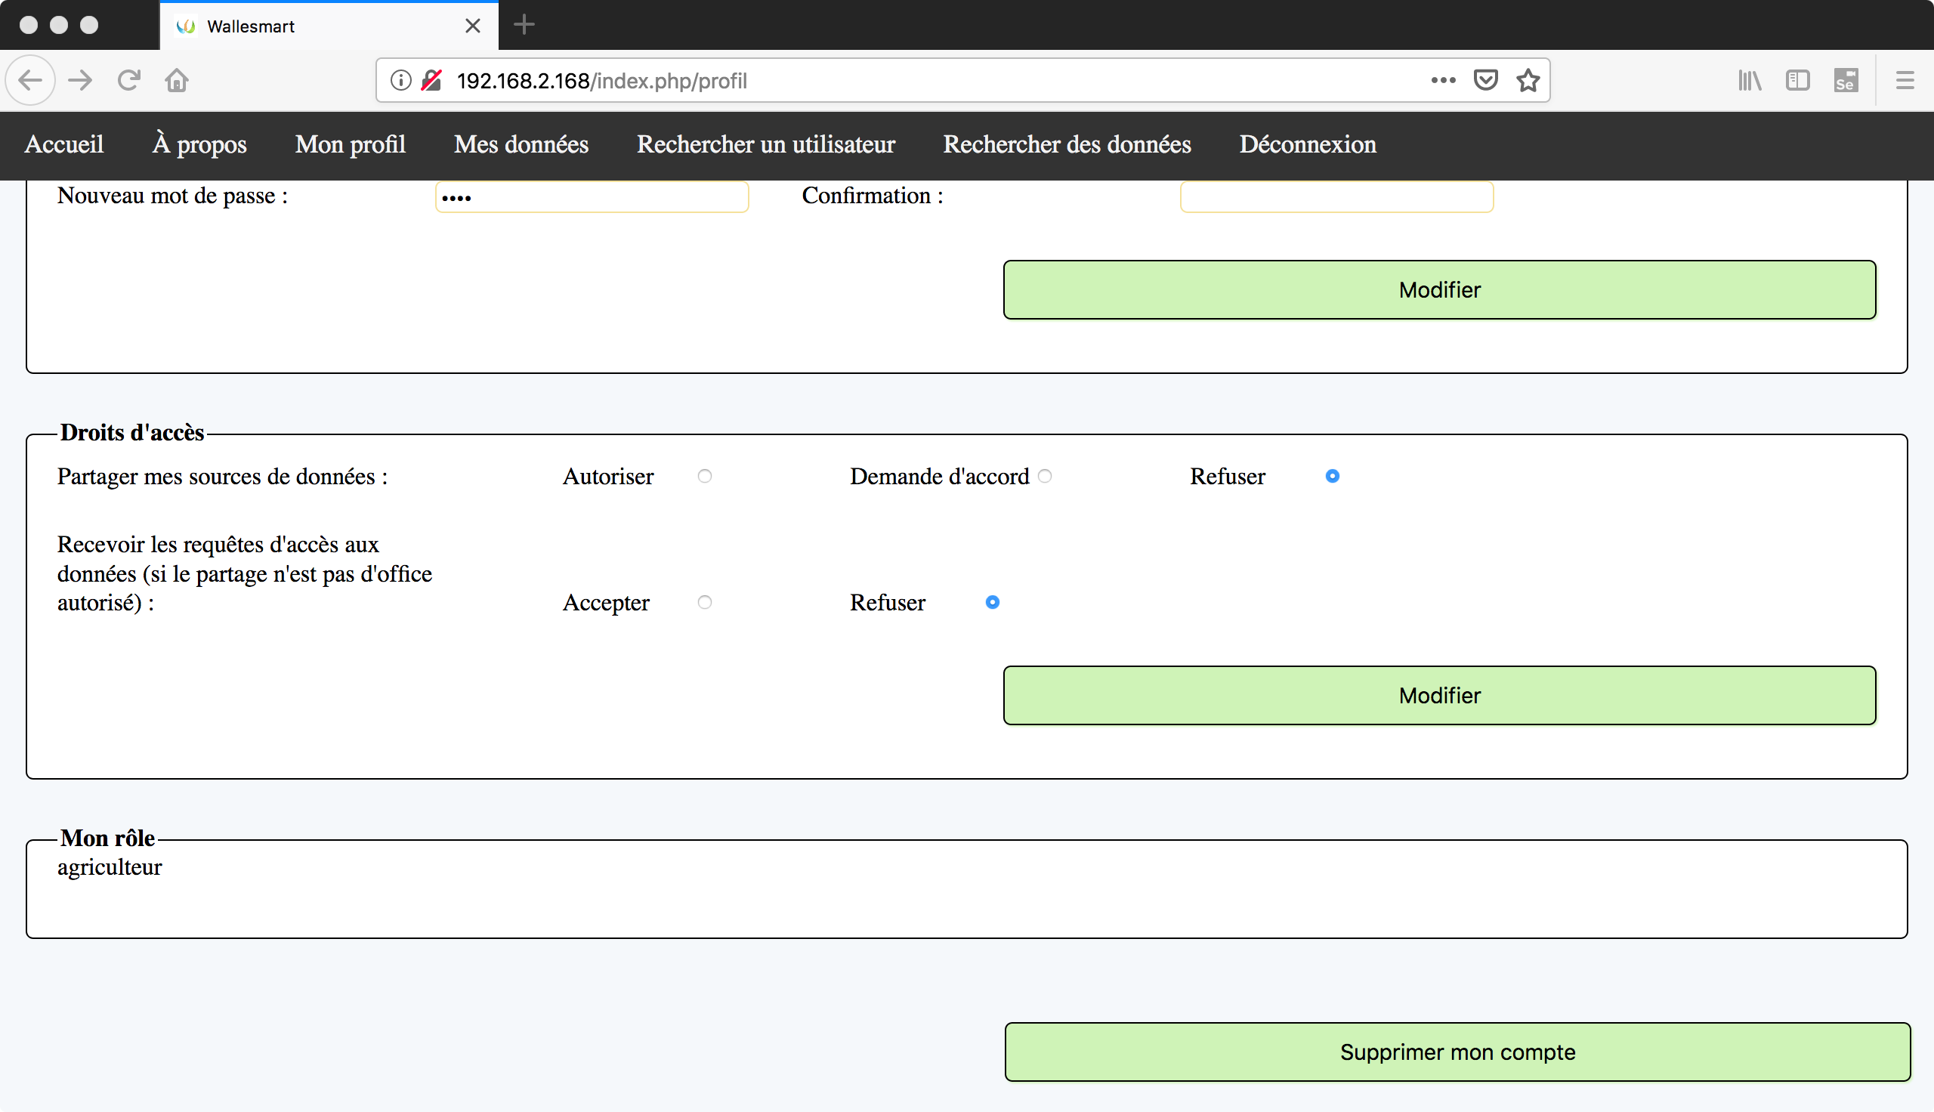

Figure 6 Rôle de l'utilisateur

Vous pourrez également en bas de la page « Mon profil », voir le rôle ou les rôles que vous avez sur le site comme vous pouvez le constater sur la figure suivante. C’est également à cet endroit que vous pourrez supprimer votre compte en cliquant sur le bouton « Supprimer mon compte ».

Un pop-up s’ouvrira pour vous demander la confirmation de la suppression de votre compte comme celui de la figure suivante.

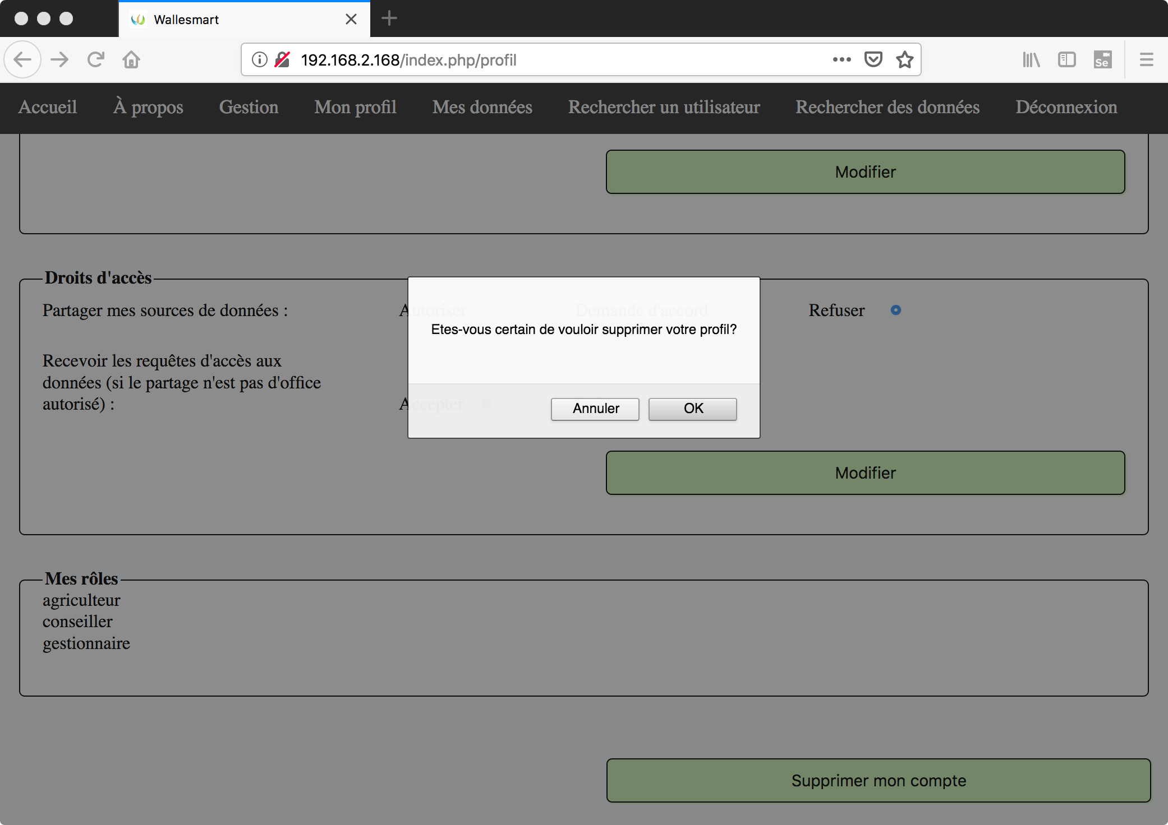

Figure 7 Pop up de confirmation suppression du profil

## Choix de visibilités des données

Dans le même onglet « Mon profil », vous avez la possibilité de choisir la visibilité de vos données. Le changement ne sera pris en compte que lorsque vous aurez confirmé en cliquant sur le bouton « Modifier ».

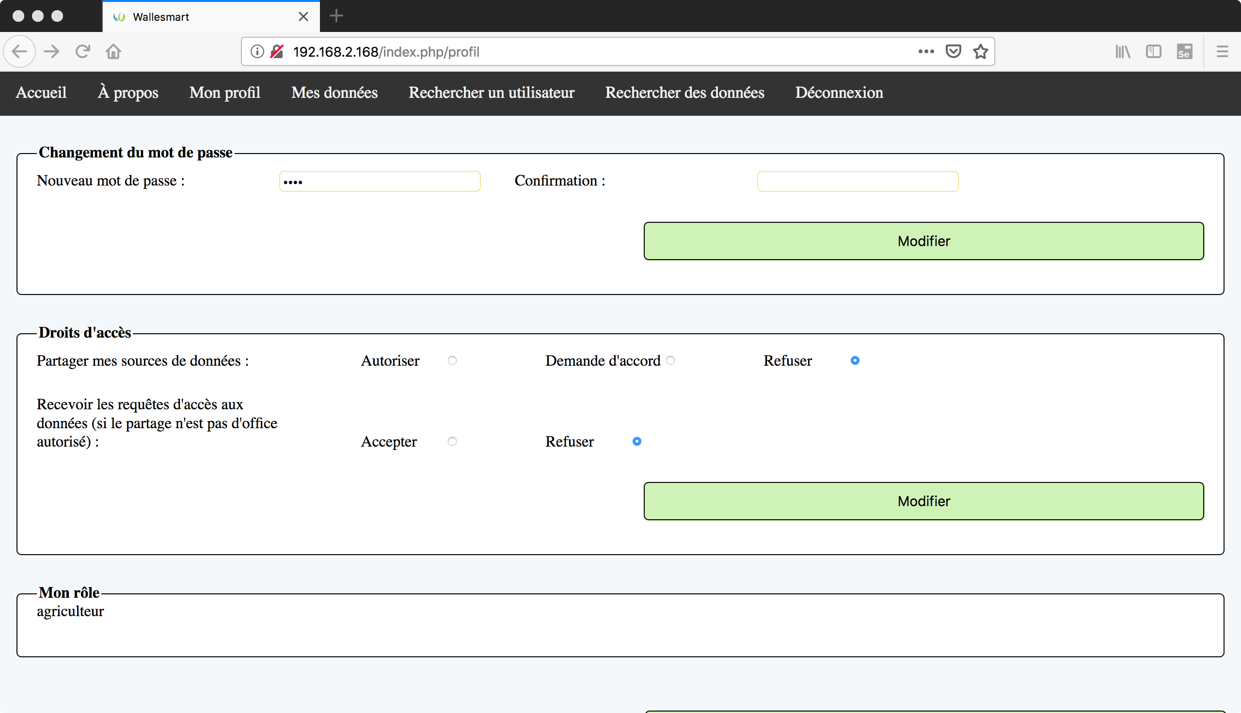

Figure 8 Visibilité des données

# Sessions

## Accès aux différentes pages

Lors de votre arrivée sur le site, vous avez accès aux informations générales de la page d’accueil, disponibles pour tout le monde. (Figure 1) Vous n’aurez pas accès à d’autres pages tant que vous ne serez pas connecté.

## Connexion

Pour vous connecter, il vous suffit de cliquant sur l’onglet « Connexion ». Vous serez alors redirigé vers la page de connexion où vous avez besoin de votre identifiant et de votre mot de passe pour vous connecter.

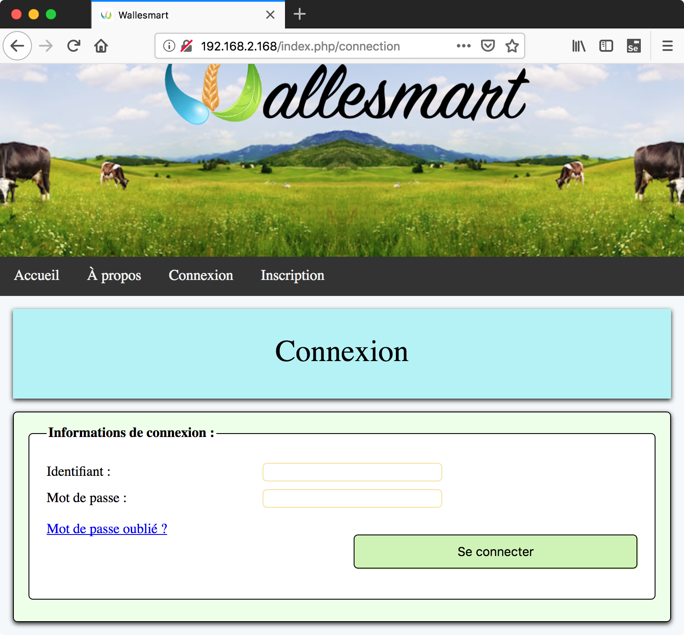

Figure 9 Page de connexion

Une fois connecté, vous pourrez apercevoir un message de bienvenue.



Figure 10 Message de bienvenue

## Déconnexion

Pour vous déconnecter, il vous suffit de cliquer sur l’onglet « Déconnexion » de la barre de menu.

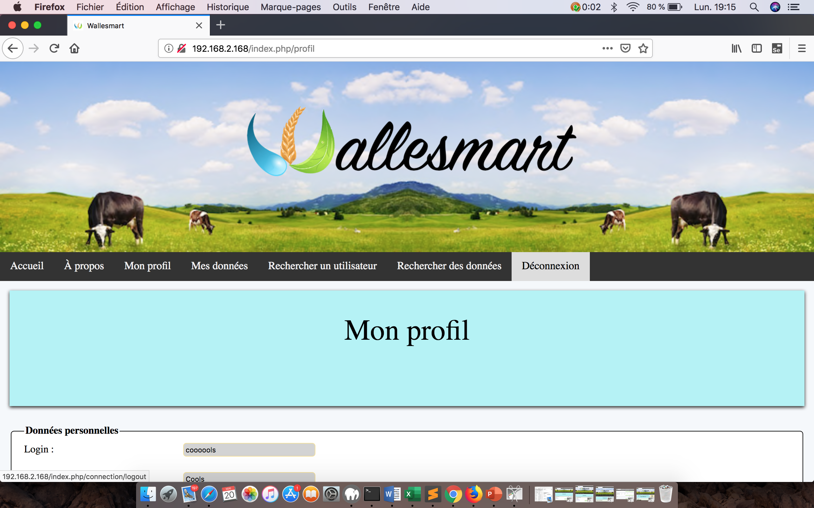

Figure 11 Onglet Déconnexion

## Mot de passe oublié – Changement de mot de passe

Si vous avez oublié votre mot de passe, il vous suffit de cliquer sur le lien « Mot de passe oublié ? » sur la page de connexion. Vous devrez ensuite compléter votre adresse mail et un mail vous sera envoyé pour modifier votre mot de passe.

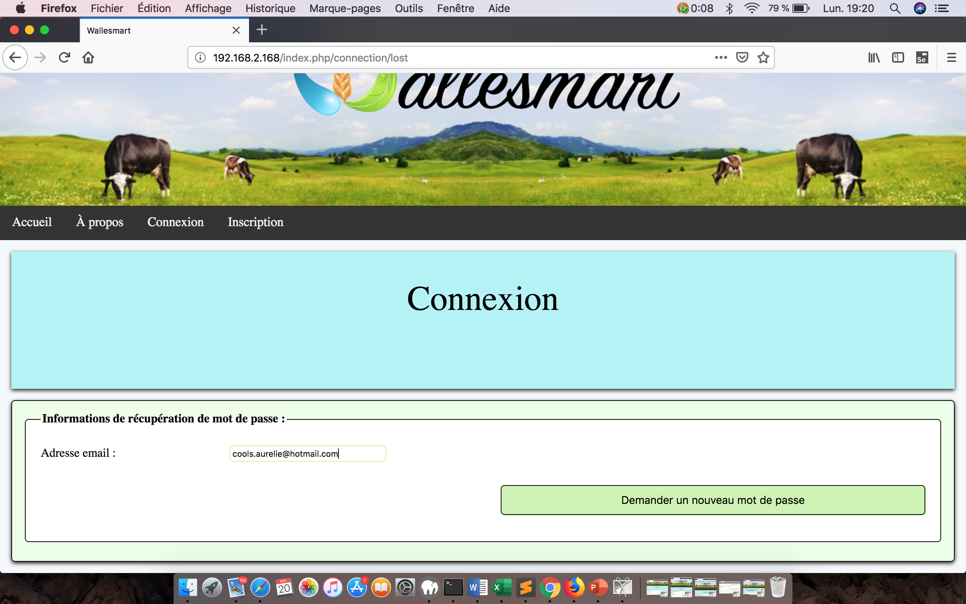

Figure 12 Mot de passe oublié

# Sources de données

Pour pouvoir avoir accès à vos données, les supprimer ou encore en ajouter, vous devez vous connecter et vous diriger vers l’onglet « Mes données ».

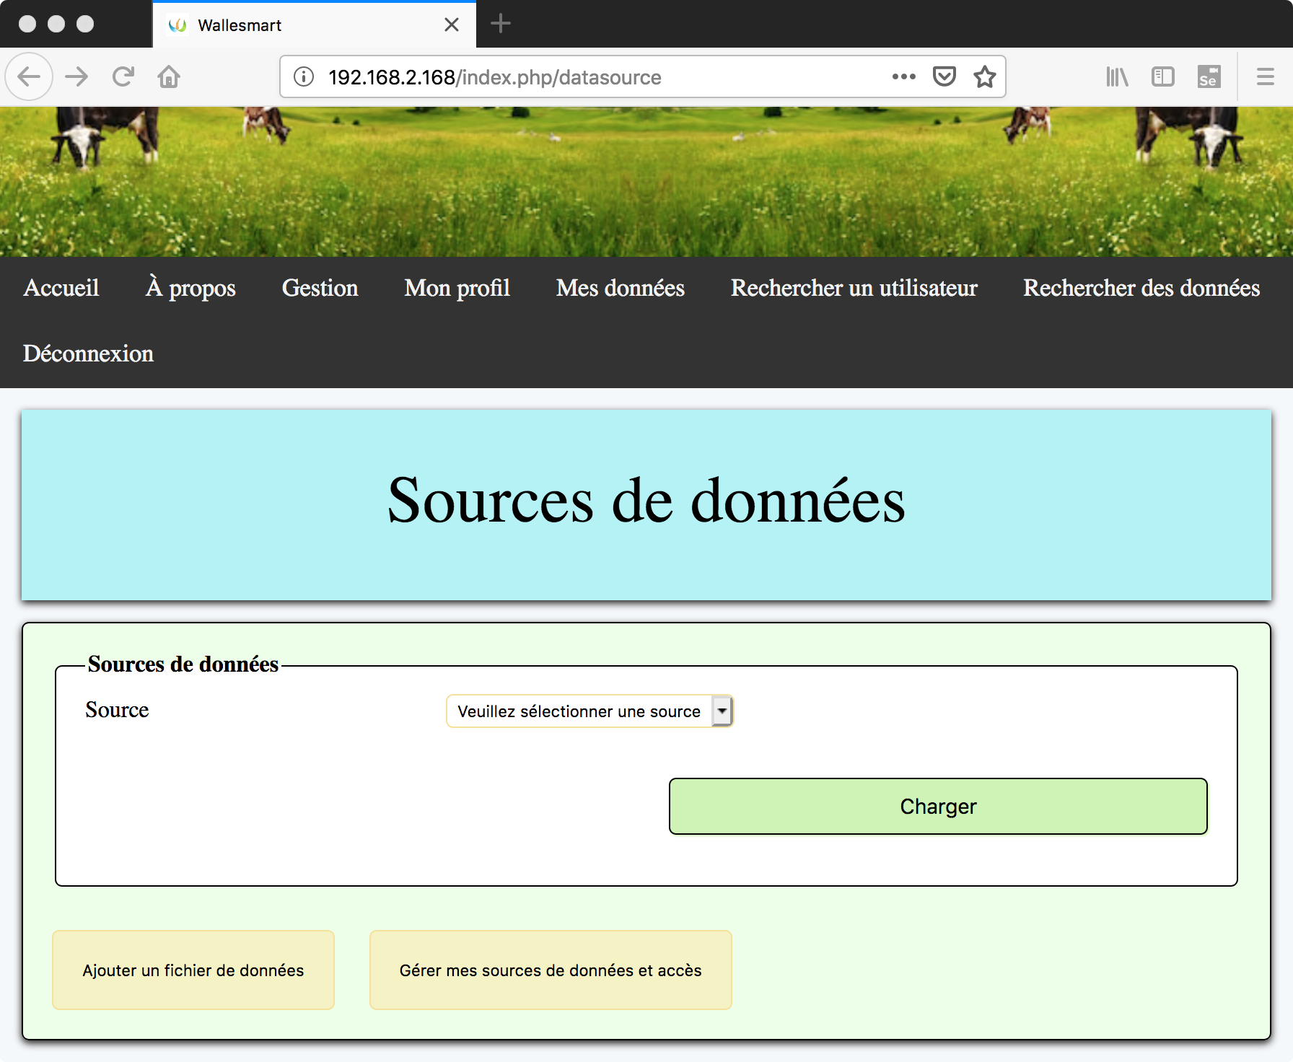

Figure 13 Sources de données

## Ajout de données

Pour ajouter des données, il faut cliquer sur le bouton « Ajouter un fichier de donnée ». Vous serez alors redirigé vers la page où vous pourrez rechercher le fichier à importer, le sélectionner et l’importer.

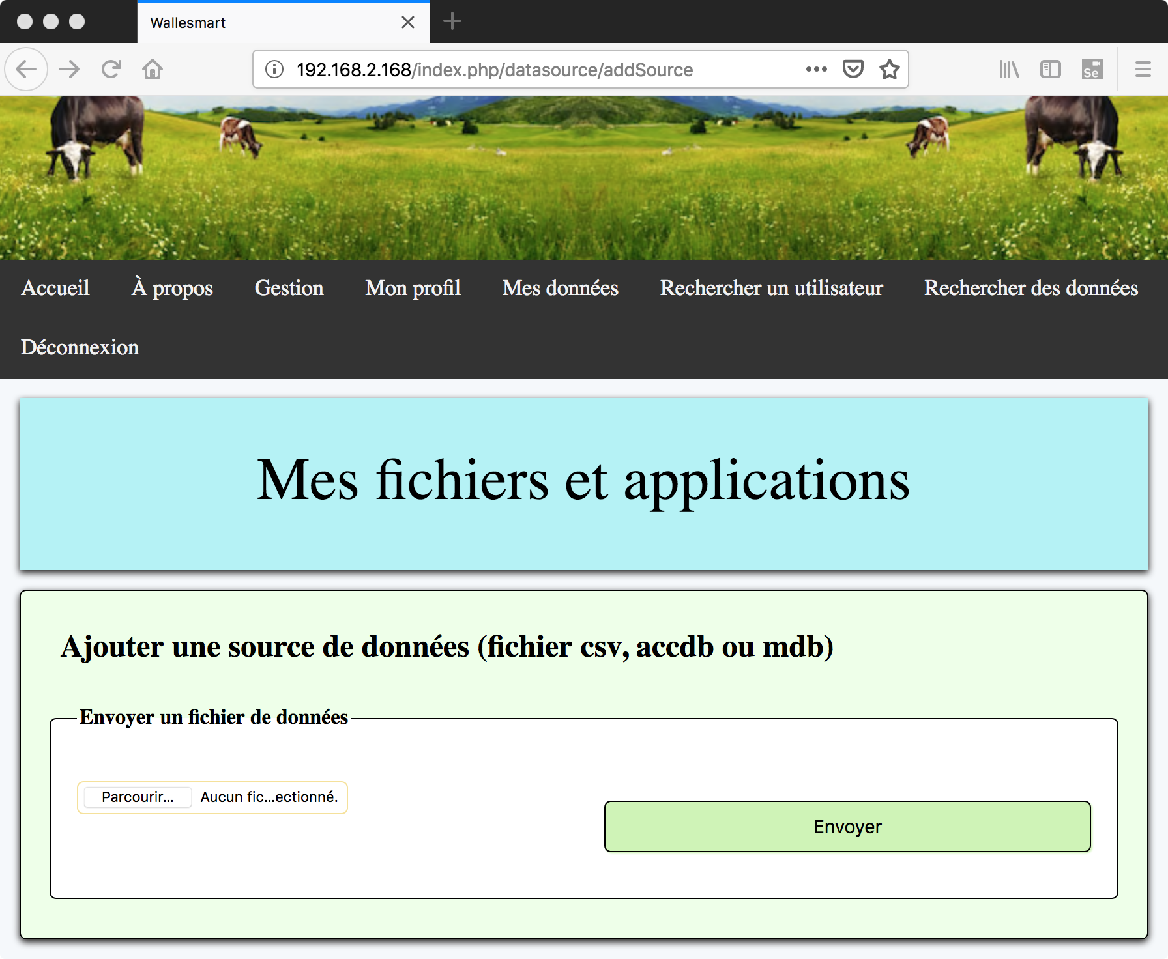

Figure 14 Ajout d'un fichier

Si le chargement du fichier s’est bien déroulé, vous verrez un message de confirmation.

## Suppression / Modification des données – Visibilité des données

Pour pouvoir supprimer ou modifier, une fois dans l’onglet « Mes données », il vous suffit de cliquer sur « Gérer mes sources de données ». Ce bouton vous redirigera sur la page illustrée à la figure suivante. C’est sur cette page que vous pourrez modifier les données de la source : nom, visibilité, etc. Pour valider les modifications citées ci-avant, vous devrez confirmer en cliquant sur le bouton « Modifier ». Vous pourrez également demander l’avis d’un conseiller, consulter le projet lié, ou encore supprimer la source.

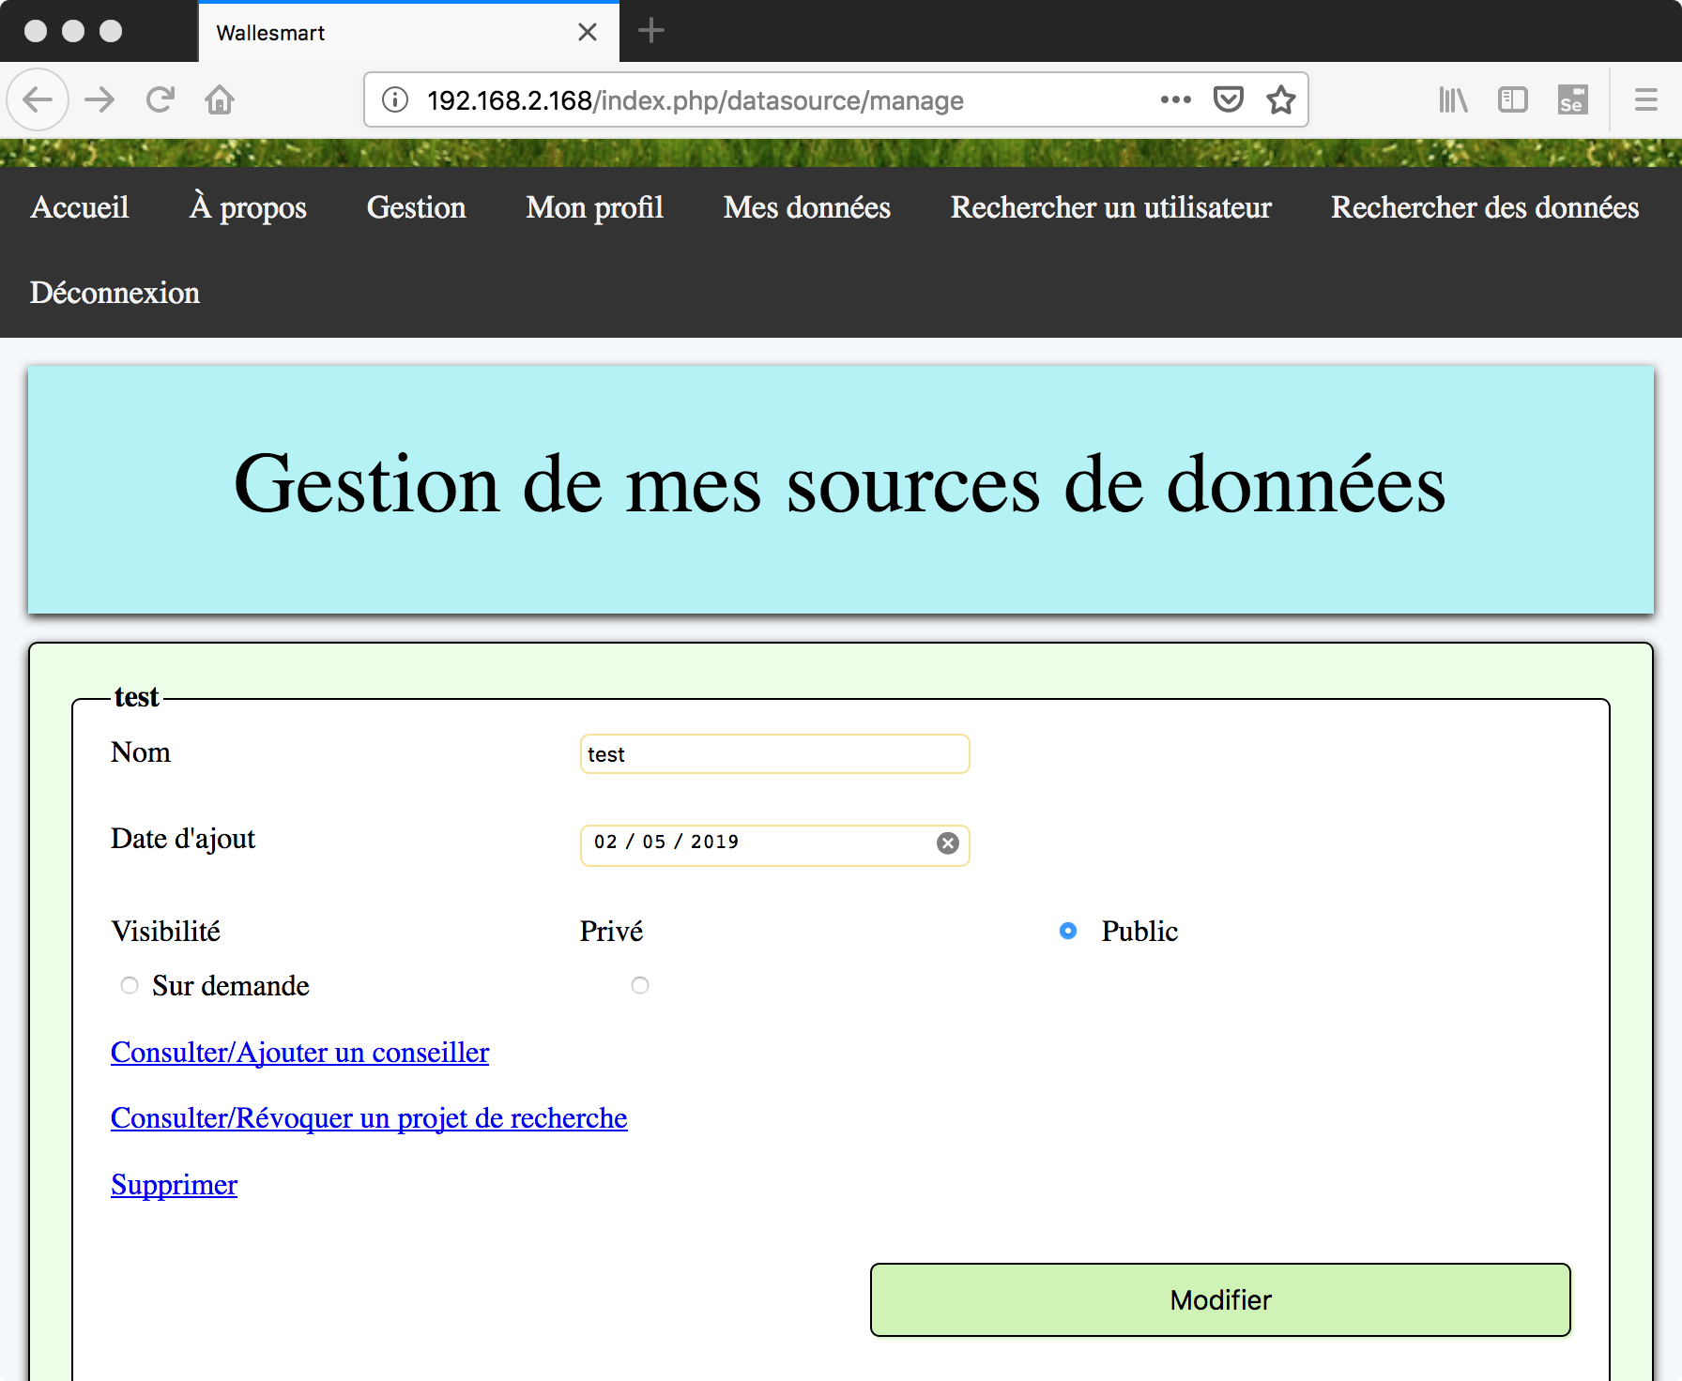

Figure 15 Modification d'un fichier de données

## Affichage des données

Pour afficher les données auxquelles vous avez accès, vous pourrez les consulter en bas de la page présentée ci-avant, c’est-à-dire dans l’onglet « Mes données » et ensuite cliquer sur le bouton « Gérer mes sources de données ».

Pour les afficher sous forme de graphique ou de tableaux, il vous suffit en étant dans l’onglet « Mes données » de sélectionner la source de données dans le menu déroulant et de cliquer sur le bouton « Charger ».

# Projets

En fonction du rôle qui vous est attribué sur le site, vous pourrez ou non gérer des projets. Ainsi, la barre de menu n’est pas identique pour un membre gestionnaire, en effet, l’onglet « Gestion » s’ajoute au menu classique comme vous pouvez le voir sur la figure ci-après.

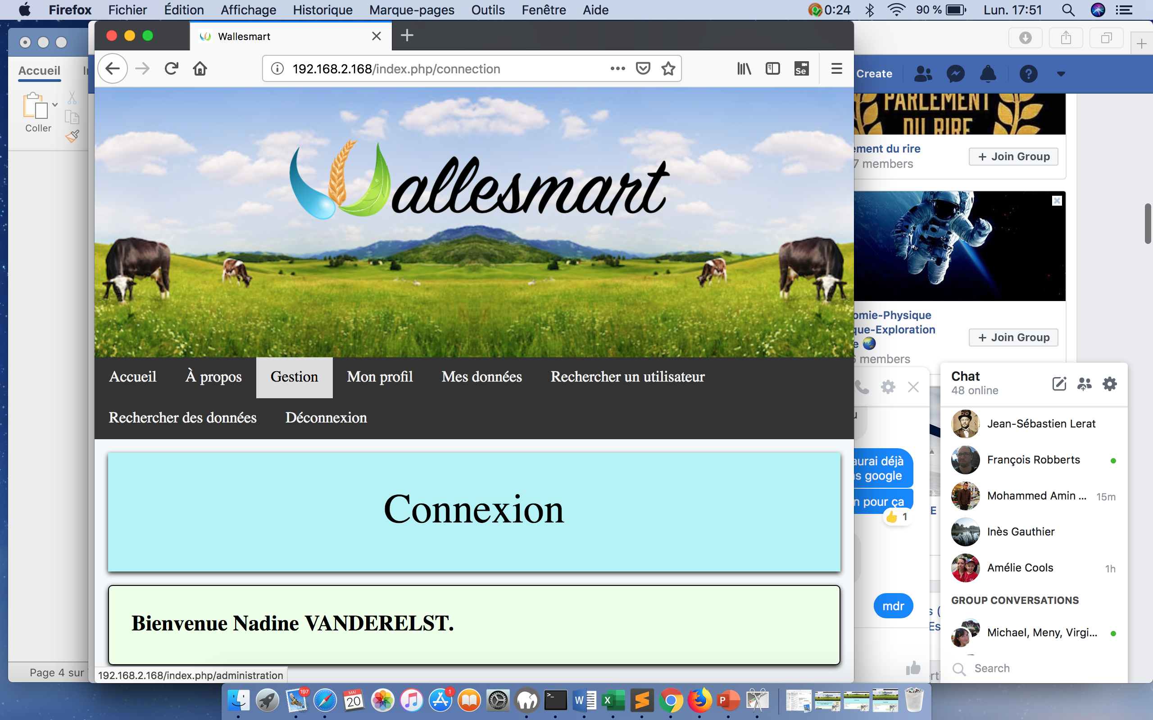

Figure 16 Onglet Gestion

## Créer un projet

Dans l’onglet « Gestion » , vous pourrez créer un nouveau projet en complétant le formulaire ci-dessous et en validant via le bouton « Ajouter ».

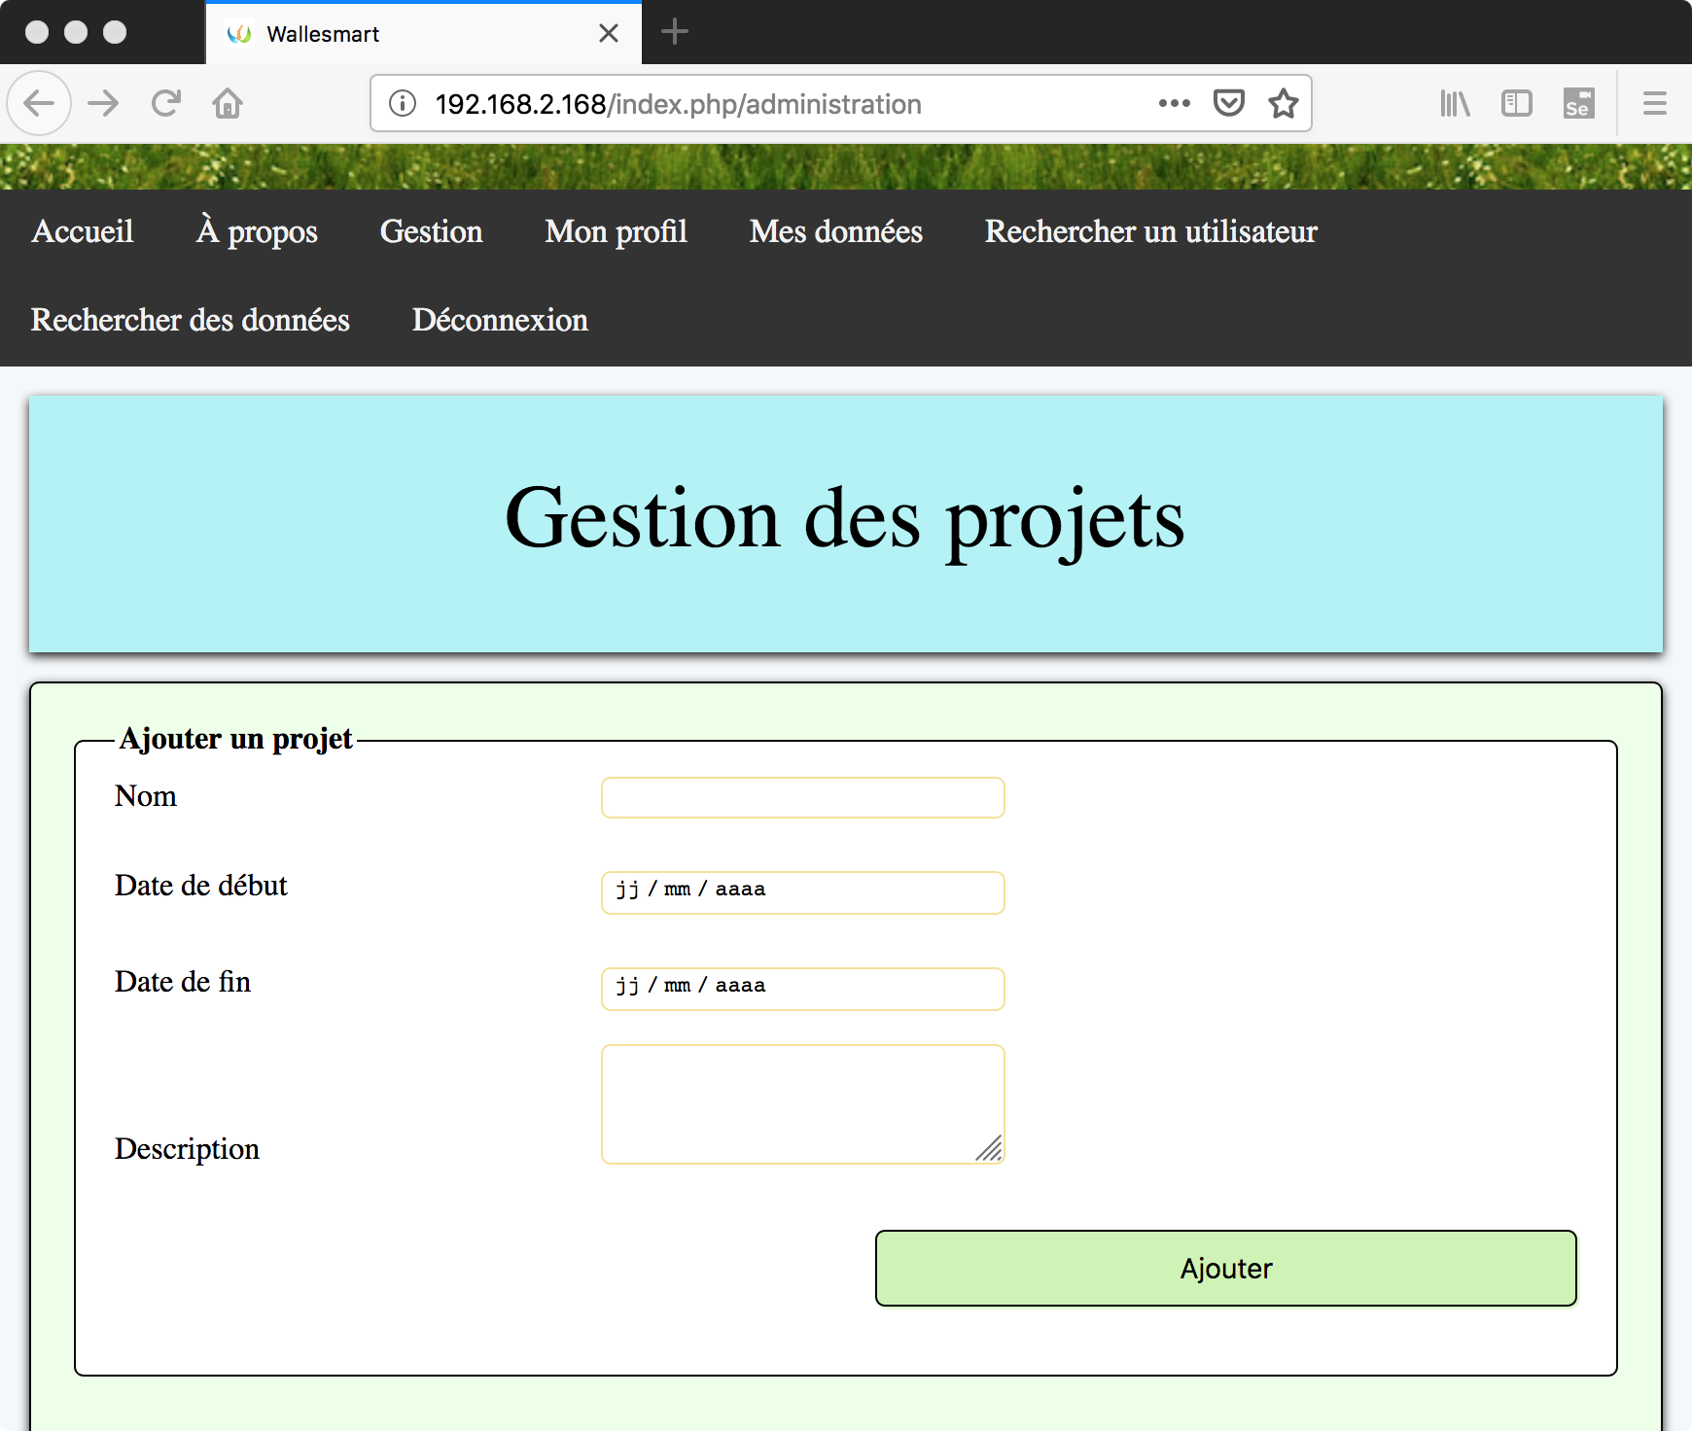

Figure 17 Page des projets

Sur cette même page, vous pourrez également rechercher un projet.

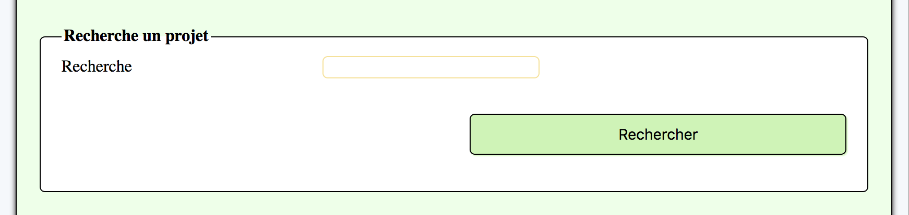

Figure 18 Recherche d'un projet

Consulter les projets

En bas de la page de l’onglet « Gestion », vous trouverez l’ensemble des projets. L’option de recherche permet de réduire la liste.

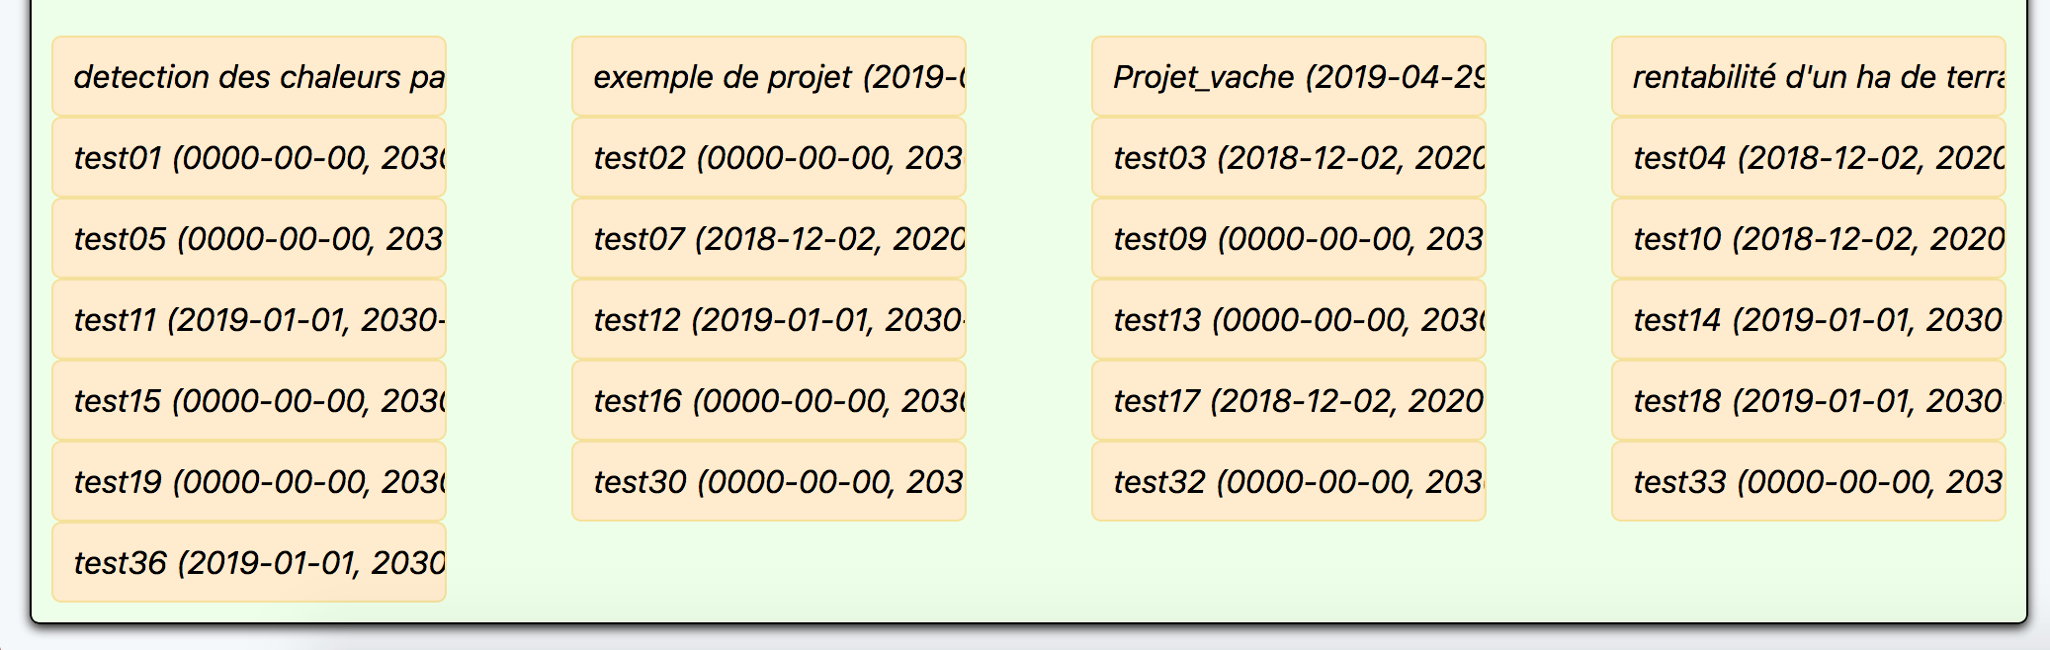

Figure 19 Liste des projets

En cliquant sur un projet, vous serez redirigé vers celui-ci et vous pourrez alors modifier le nom du projet, la date de fin, la description ou encore supprimer le projet comme l’indique la figure suivante.

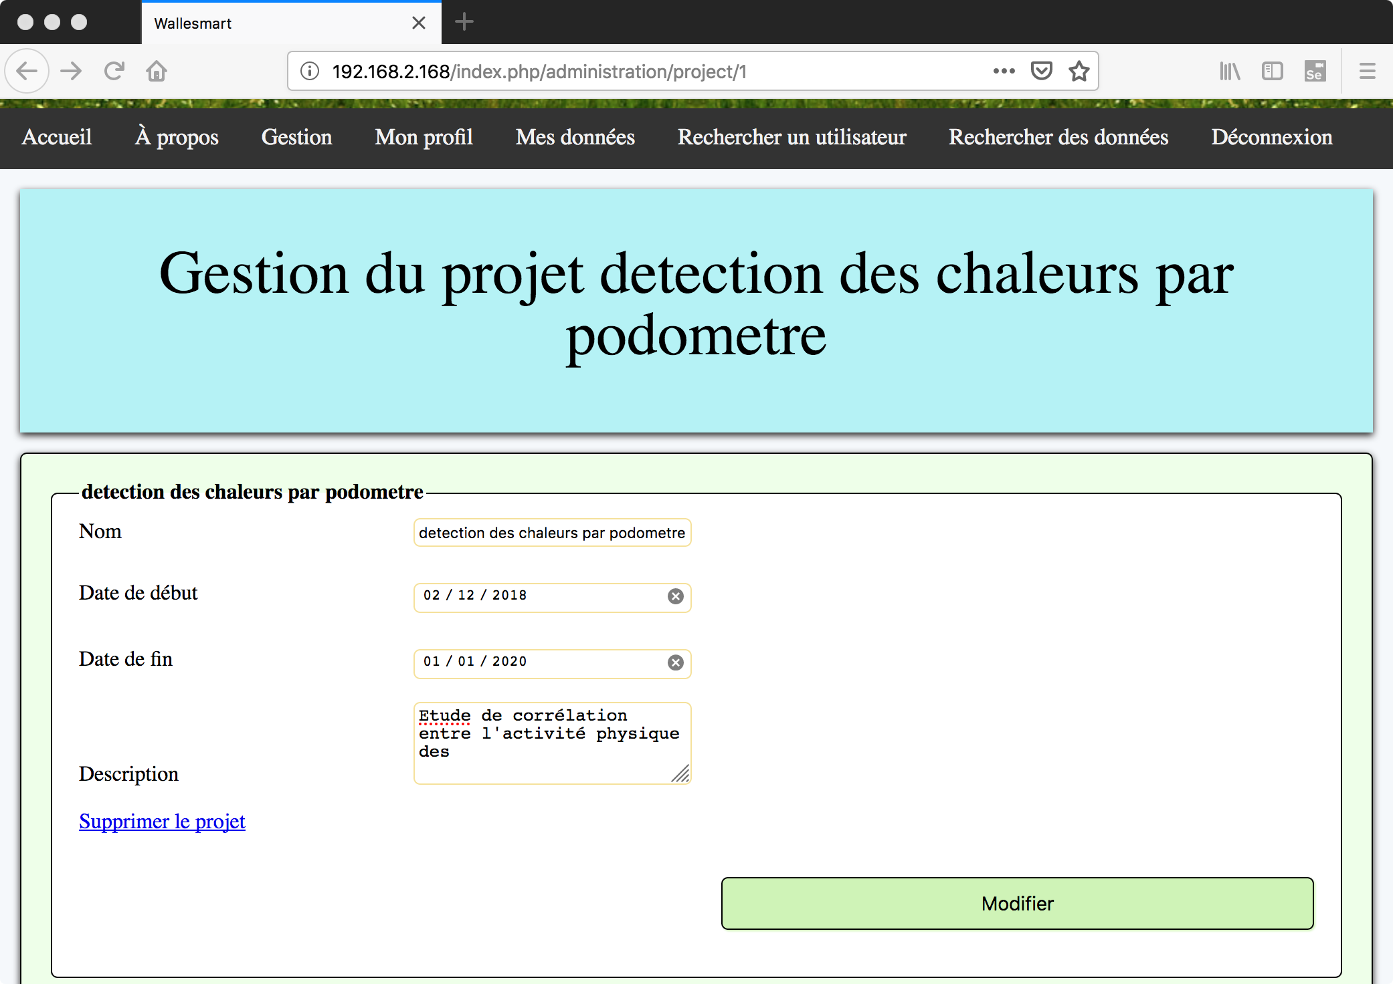

Figure 20 Exemple de projet

## Ajouter un membre à un projet – Supprimer un membre d’un projet

En étant dans le projet, vous pourrez y ajouter un membre. Pour cela, il suffit de de compléter le nom d’utilisateur du membre. Pour vous aider, il y a une recherche automatique à chaque lettre entrée. Vous trouverez également en dessous la liste des membres liés à ce projet et la possibilité de le nommer gestionnaire du projet auquel cas, il faudra confirmer en cliquant sur le bouton « Modifier ». Vous pourrez également à cet endroit, supprimer un membre d’un projet.

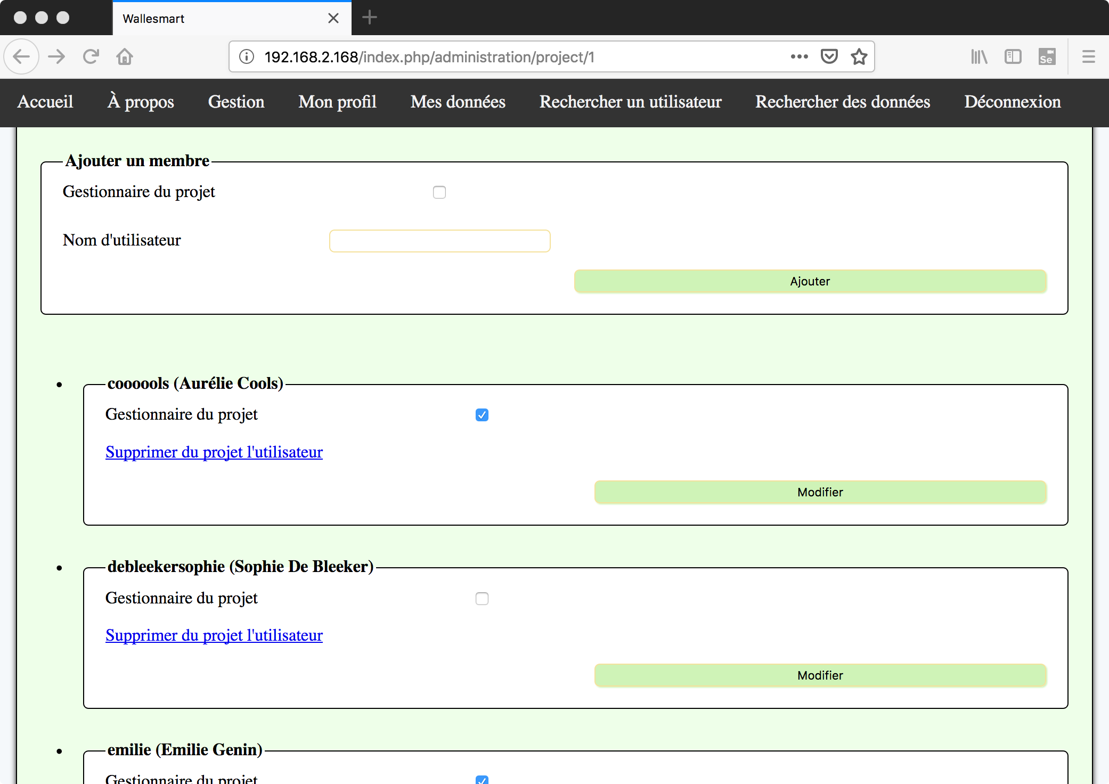

Figure 21 Gestion des membres d'un projet

# Développeur

Les développeurs peuvent préparer une interconnexion avec une nouvelle application ou source de données dans Zeppelin et la publier par la suite afin de la rendre disponible aux utilisateurs. Ceux-ci peuvent également promulguer un utilisateur en lui attribuant un rôle qui possède des droits spécifiques.

## Gestion des droits utilisateurs

L’octroi de privilège s’effectue via la base de données. Afin d’illustrer la méthode, nous utilisons PHPMyAdmin afin de se connecter sur la base de données exploitée par le portail Web. Les différents droits utilisateurs sont disponibles dans la table « droit » :

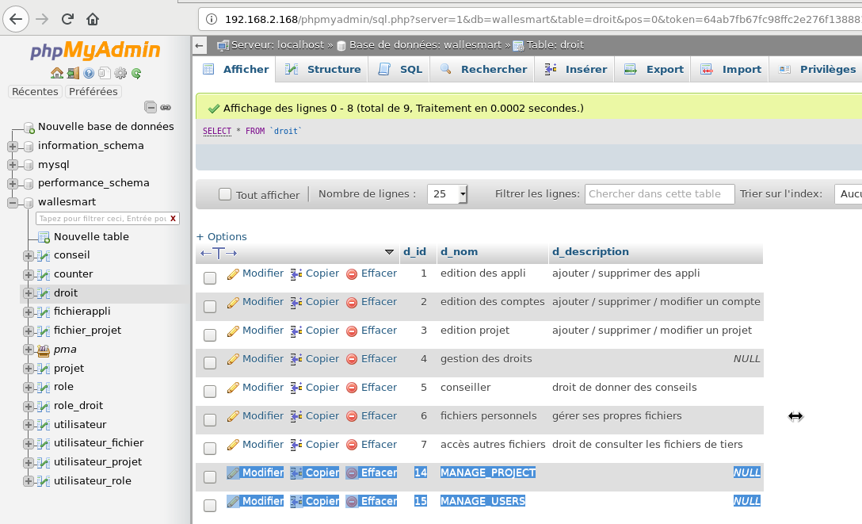

En particulier les droits « MANAGE_PROJECT » et « MANAGE_USER ».  
Les rôles quant à eux sont repris dans la table « role » :

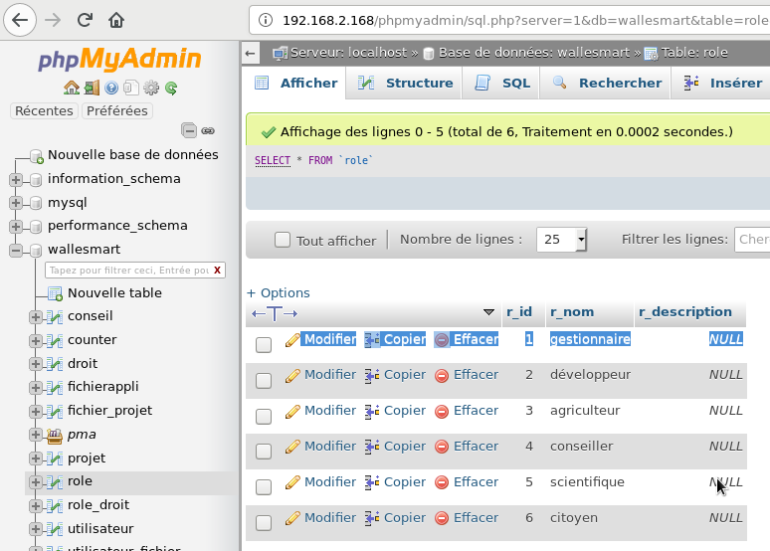

Et les droits sont associés aux rôles dans la table « role_droit » :

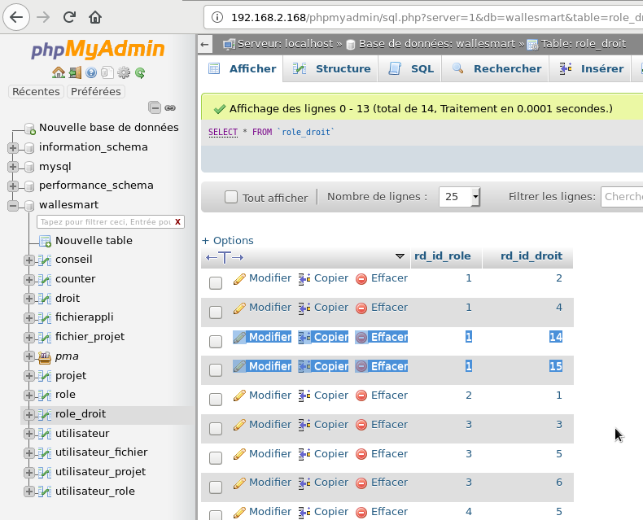

Il suffit de choisir l’utilisateur via son identifiant dans la table « utilisateur » et de lui assigner un rôle particulier. Dans l’exemple précédent, le rôle 1 est associé aux droits 14 (« MANAGE_PROJECT ») et 15 (« MANAGE_USER »). En insérant une nouvelle donnée dans la table « utilisateur_role », il est possible d’octroyer le rôle 1 (gestionnaire) à l’utilisateur 105.  
  
Celui-ci possède à présent les droits 14 et 15.

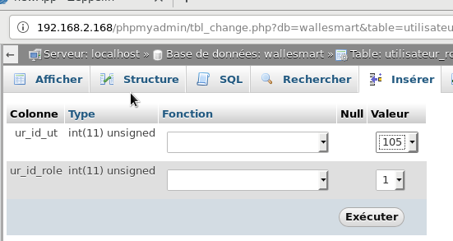

## Gestion des sources de données

Afin d’ajouter une nouvelle application ou source de données, le développeur doit se rendre sur la page d’accueil de zeppelin afin de créer un nouveau « node » :

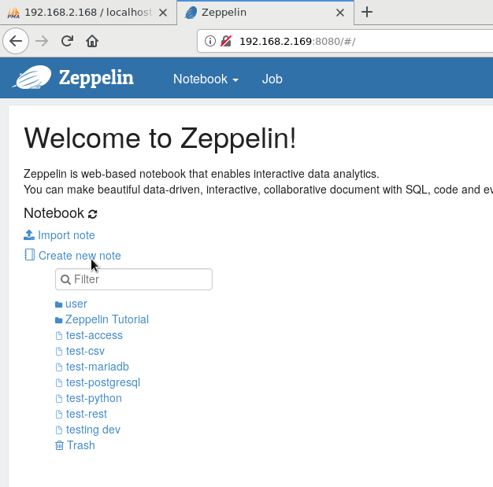

Par exemple, un nœud nommé « newApp » avec l’interpréteur Zeppelin « postgresql » :

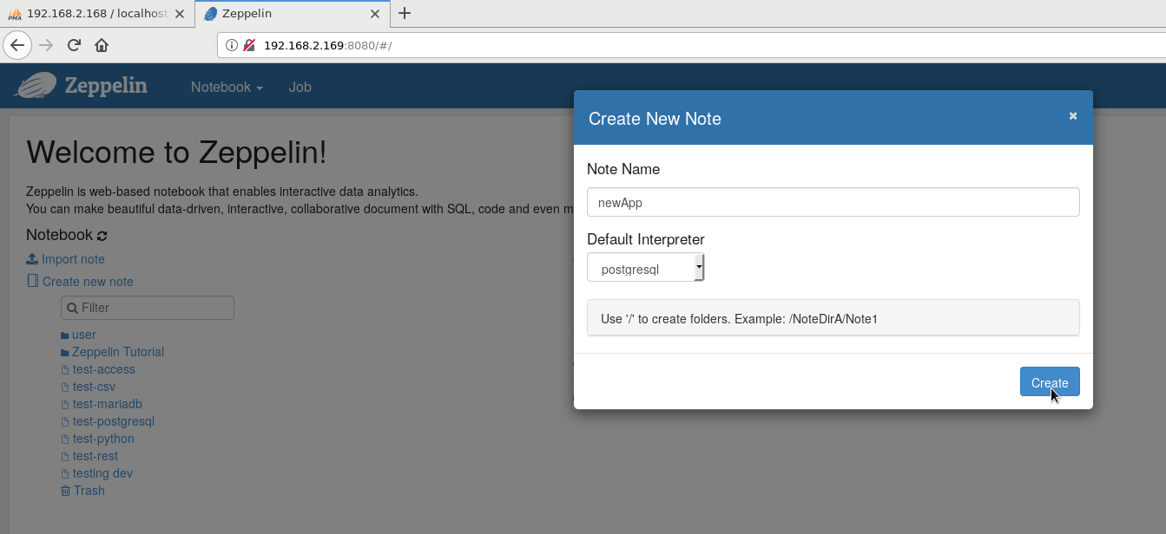

Lorsque le nœud est prêt, que l’interaction avec l’application est préparée par le développeur, celui-ci peut publier l’application en récupérant l’identification du nœud Zeppelin depuis sont URL :

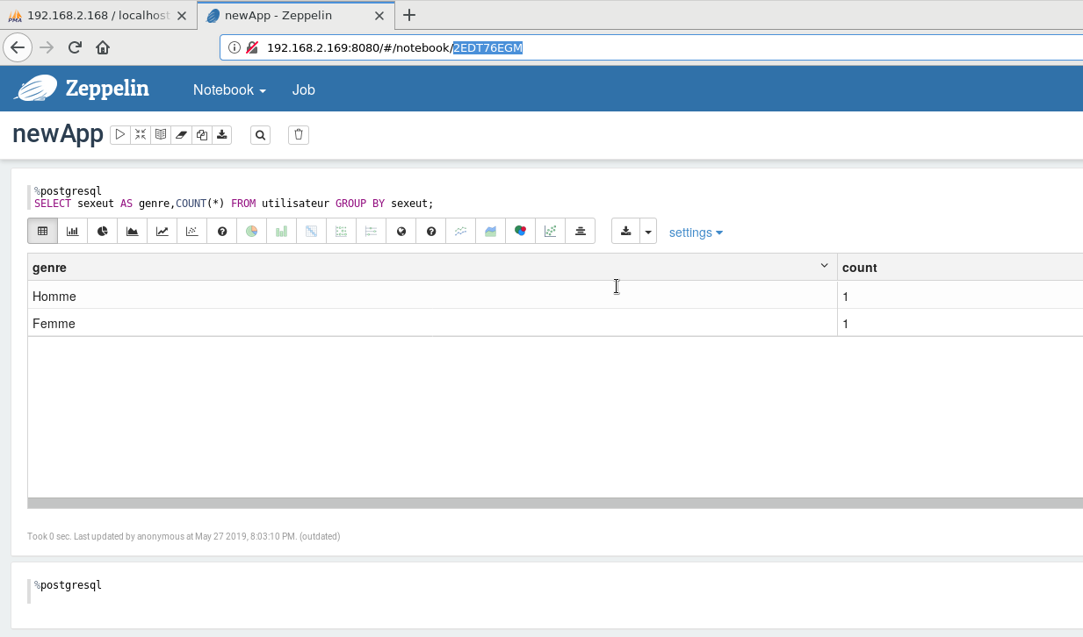

Lorsque le développeur a recopié l’identifiant du nœud Zepplin qu’il souhaite publier, il doit l’insérer dans les applications disponibles via la base de données associée au portail Web. Dans la table « fichierappli », il faut créer une nouvelle ligne de données en nommant l’application et en choisissant sa visibilité par défaut. Prenons à titre d’exemple l’application « newApp » qui est publique. Pour lui associer le nœud Zeppelin, il faut spécifier comme valeur du champs « f_url » l’identifiant du nœud Zepplin qui a été précédemment copié. Voici une illustration d’insertion via PHPMyAdmin :

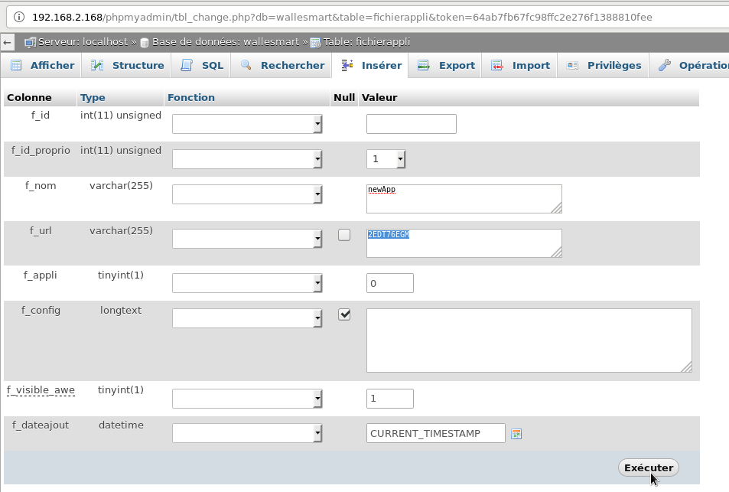

# Conclusion

Nous espérons que ce manuel vous aidera à prendre au mieux en main le site et vous permet désormais d’utiliser le site Wallesmart sans embûche. Nous avons tenté de rendre le site le plus user-friendly possible pour qu’il soit facile à prendre en main.